Umíš správně odpovědět? Napiš správnou odpověď (ano/ne).

JE TO KRÁVA? ……………………………. 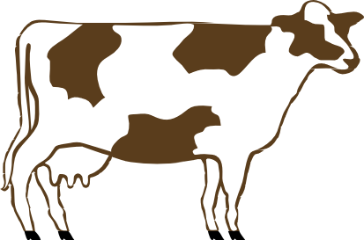
JE TO MYŠ? ……………………………. 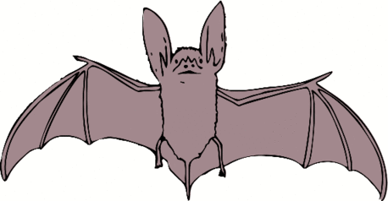
JE TO JEZEVEC? …………………………… 
JE TO JELEN? …………………………… 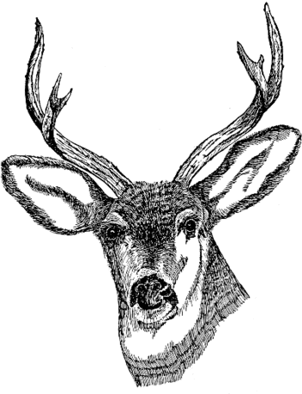
JE TO OSEL? …………………………… 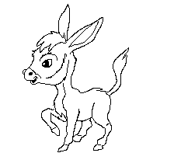
JE TO VOSA? ………………………….. 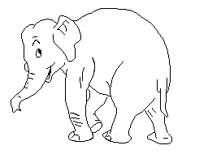
JE TO LIŠKA? ………………………….. 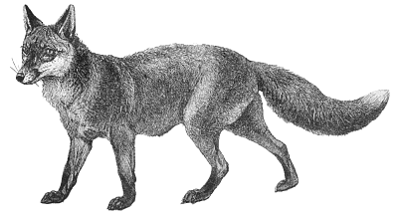
JE TO PES? …………………………. 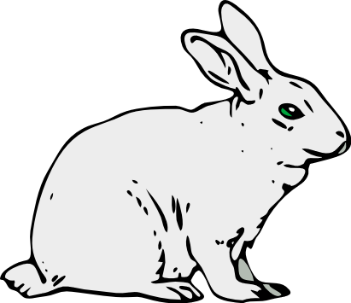

Správné odpovědi a odkazy pro učitele

Všechny uveřejněné odkazy [cit. 2010-12-07]. Dostupné pod licencí Public domain na www: http://www.pdclipart.org.

- http://www.pdclipart.org/displayimage.php?album=153&pos=173 - KRÁVA
- http://www.pdclipart.org/displayimage.php?album=153&pos=37 - NETOPÝR
- http://www.pdclipart.org/displayimage.php?album=153&pos=52 - MEDVĚD
- http://www.pdclipart.org/displayimage.php?album=154&pos=9 - JELEN
- http://www.pdclipart.org/displayimage.php?album=154&pos=41 - OSEL
- http://www.pdclipart.org/displayimage.php?album=154&pos=59 - SLON
- http://www.pdclipart.org/displayimage.php?album=154&pos=79 - LIŠKA
- http://www.pdclipart.org/displayimage.php?album=17&pos=155 - KRÁLÍK

Další možnosti práce s listem

- Za účelem poznávání zvířat můžeme o zobrazených zvířatech tvořit věty.
- Můžeme popisovat jednotlivé druhy, odlišovat domácí a jiná zvířata.
- Zařazovat je do kategorií podle potravy, rozmnožování, místa výskytu…
- Můžeme vytvářet kolekce obrázků, které budeme propojovat s reálnými poznatky.
- Kreslit vybraný druh.
- Seznámit žáky s ochranou zvířat.
- Také si lze vyprávět o péči o jednotlivé druhy.
- Nebo si vyrobit obrázkovou ZOO.
- Navštívit stanici pro ochranu zvířat či zajít na výstavu drobného zvířectva.

